三八节需要采购物品
- 花艺 8000元以内（KT板不在此次谈标范围内）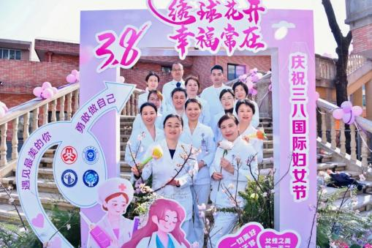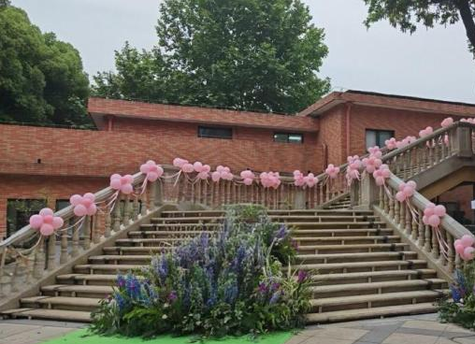
- 活动纪念品20000：定制晴雨伞 500把*35 16500
嘉宾纪念品 10份*200元（左右）
- 主题饮品活动（6日） 20000
合计48000

